INFORME EVENTO

A : Ing. Daniel Puña

Ingeniero de Turno O&M Nuevatel T. Occidente

Revisión : Ing. Marcelo Plata

Responsable Proyecto Nuevatel T. Occidente

De : Tec. Jorge Fernando Arancibia / Silvert Condori

Personal de emergencia STS

CC : Ing. Daniel Puña
Administrador Tx – Acceso Nuevatel T. Occidente

Fecha: viernes, 03 de enero de 2025

Asunto: Informe, retiro de equipos de sitio PULQUIPUNTA y posterior traslado a PELILLOJO.

Región | T. Occidente | Fecha del evento | 02-03 de enero 2025
Centro de Mantenimiento | Sucre | Hora inicio trabajo | 23:50
Servicio afectado | NO | Hora fin trabajo | 18:30
Estación / Tramo | PULQUIPUNTA – PELILLOJO | Tiempo fuera de servicio (Disponibilidad) | 00 min ()
Evento reincidente | No | Reincidencias en 15 días | no
Sistema afectado | NO | Subsistema afectado | Ninguno
Cell ID |  | Personal NOC

Mediante la presente, se informa sobre la alarma de corte de energía

1.- Causa Raíz – origen de falla
Se asistió a sitio PULQUIPUNTA a retirar equipos a solicitud de O&M, posteriormente se traslada equipos a sitio PELILLOJO.
2.- Diagnóstico y solución
A horas 23:10 personal de O&M Nuevatel Daniel Puña, solicita que se tiene que asistir a sitio PULQUIPUNTA a retirar equipos para poder trasladarlos a sitio PELILLOJO, ya que se tienen equipos daños por descargas atmosféricas por la zona. A horas 23:50 se sale de subcentro Sucre, con rumbo a sitio PULQUIPUNTA. Que se encuentra a unos 170 km aproximadamente.
Se llego a sitio a horas 03:25, no es posible iniciar trabajos ya que se tiene lluvias persistentes y caída de granizo en toda la zona, por lo que se tiene que esperar hasta que pase todo.
A horas 05:37 se intenta subir a torre, pero no es posible ya que continua la llovizna intensa.
A horas 7:42 en coordinación con Ing. Víctor Romero se retira 1 RFU y 1 tarjeta RMC,
Posterior al retiro se tubo falla en enlace PULQUIPUNTA – PELILLOJO, se procede a verificar y corregir en coordinación con cuadrilla de Potosi que se encontraba en lado PELILLOJO.
Fin intervención a horas 12:00 del 03 de enero.
Se corrobora mediante Noc de turno que no haya alarmas en lado PULQUIPUNTA.
3.- Información técnica – Inventario reportado
Retiro de equipos RFU y RMC.
4.- Detalles del material – repuestos - insumos utilizados.
N/S RFU: F445703551
N/S RMC: J289714487
5.- Cotización del material e insumos
6.- Reporte Fotográfico
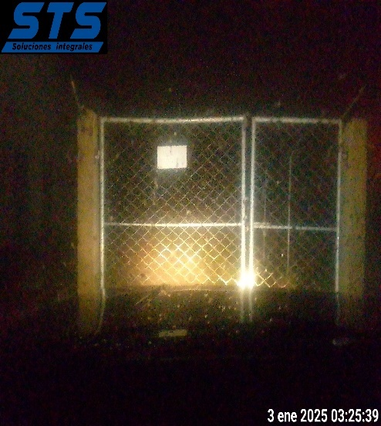 | 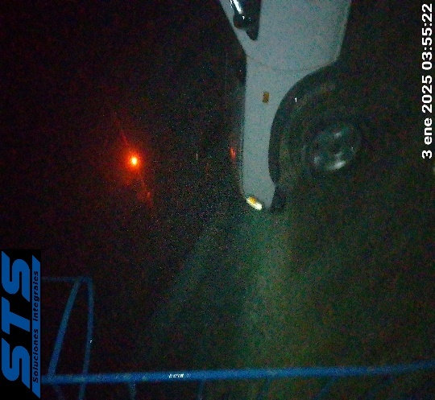
Imagen 1.- Llegada al sitio | Imagen 2.- Lluvia persistente en la zona
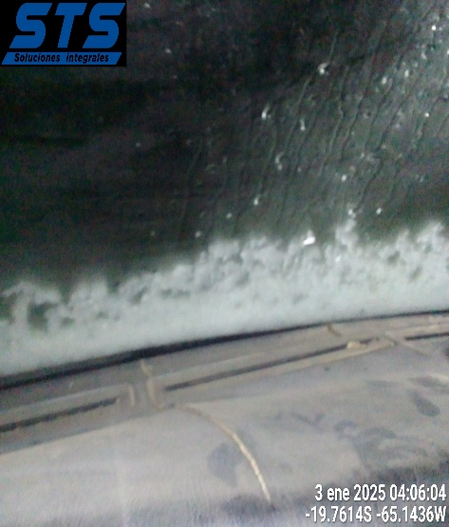 | 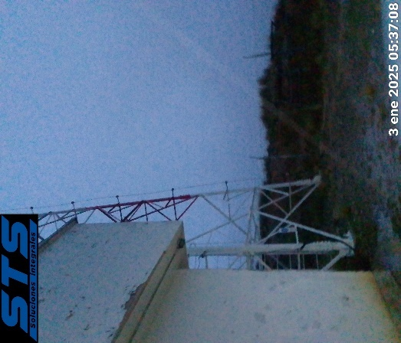
Imagen 3.- Granizo por la zona | Imagen 4.- Se tiene que esperar a que pase la lluvia
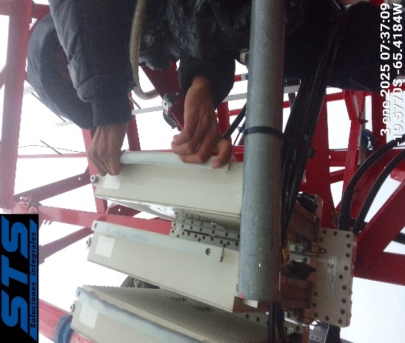 | 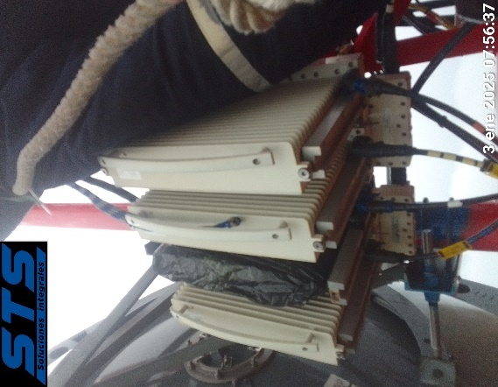
Imagen 5: se procede al retiro de RFC | Imagen 6: Se deja slot portegido
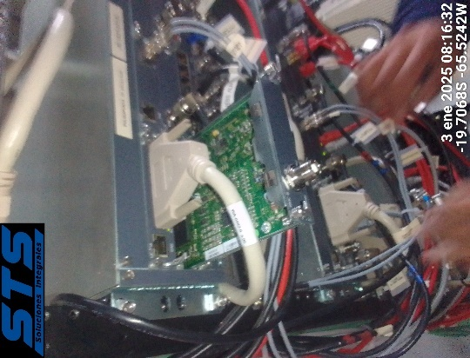 | 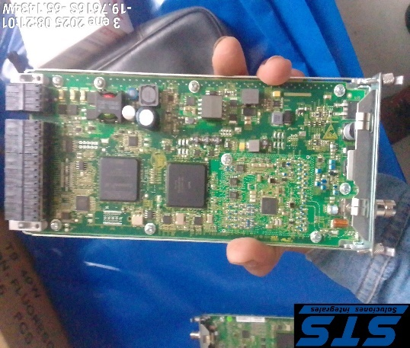
Imagen 7.- Se procede al retiro de RCM | Imagen 8.- Tarjeta RMC retirada
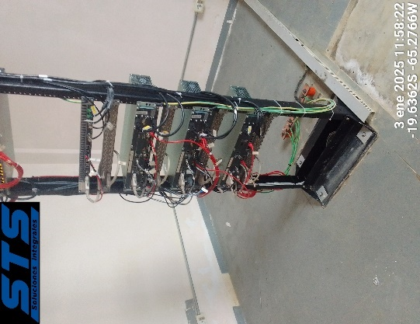 | 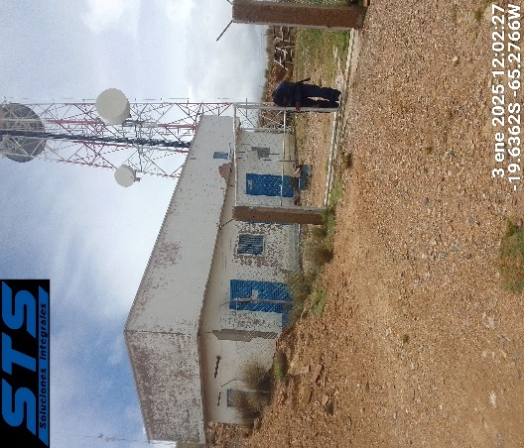
Imagen 9.- Fin intervención | Imagen 10.- Personal se retira de sitio PULQUIPUNTA para dirigirse a sitio PELILLOJO
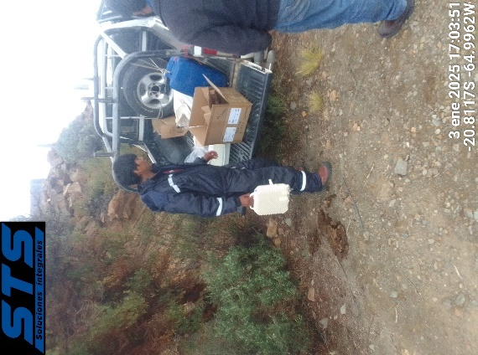
Imagen 11.- Se entrega repuestos a cuadrilla de Potosi en sitio PELILLOJO
7.- Observaciones y recomendaciones
Posterior al trabajo se dejó sitio sin pendientes.

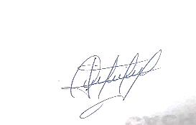

Firma STS Responsable Firma Nuevatel
Fecha: Fecha:

